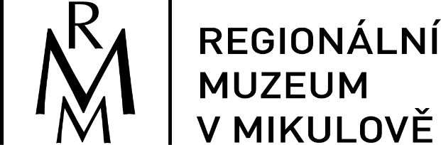

Památník bratří Mrštíků znovuotevírá v Divákách
20. 9. 2021

Po několikaleté rekonstrukci se návštěvníci znovu podívají do Památníku bratří Mrštíků v Divákách. Slavnostní otevření proběhne 29. 9. a poté bude muzeum otevřeno pro širokou veřejnost.
V rodinném domě s číslem popisným 57 oba Mrštíci skutečně žili a zde také napsali svá nejznámější díla. Alois působil jako učitel v místní škole, Vilém často cestoval mezi Diváky a Prahou, na moravském venkově ale trávil více času. V roce 1963 ku příležitosti oslav stého výročí narození Viléma Mrštíka bylo v jejich domě otevřeno malé muzeum. To bylo pro veřejnost otevřeno až do roku 2018, kdy započala rozsáhlá rekonstrukce.
„Projekt byl rozdělen do dvou částí – rekonstrukce stavby, která byla v havarijním stavu a modernizaci expozice, podle scénáře, který připravili PhDr. Oskar Brůža, Ing. Arch. Dalibor Dvořák, PhDr. Hana Dvořáková a PhDr. František Pavlíček. Ti se snažili propojit moderní prvky s tradicí, která je tady v regionu všude přítomná, a hlavně se objevuje i v dílech obou bratrů. Myslím, že se to povedlo
a expozice tak teď návštěvníkům představí oba světy, jak ten tradiční vesnický svět, který Vilém s Aloisem prožívali každý den, tak ten literární, který je vystřelil mezi hvězdy české realistické literatury.“ řekl ředitel Regionálního muzea Mgr. Petr Kubín.
„Použili jsme nábytek z původního stavení, který se nacházel v muzejních depozitářích. Jde o prezentaci nádherné práce a tradičního řemesla. Do Divák rozhodně patří. Nesnažili jsme se ale zkopírovat podobu domku z doby, kdy oba bratři ještě žili. Jde spíše o náznaky a odkazy propojující život obou bratrů
a jejich tvorbu. Na verandě je nainstalovaná vesnická malotřídka, abychom návštěvníkům ukázali, jak to mohlo vypadat v Aloisově škole. Celou expozicí vás pak provedou osoby nejpovolanější, totiž oba bratři, a to díky audiovizuální technice. Společně se spolkem boleradických ochotníků se nám podařilo opravdu přivést Aloise s Vilémem k životu.“ doplnila ředitele nová kurátorka Památníku Mgr. Jana Křivánková.
Návštěvníci se mohou těšit na expozici, která v sobě propojuje to nejlepší z obou světů – tradici
a moderní technologie, moravský venkov a pražskou literární kavárnu, snový svět obou bratrů a jejich všední realitu, klasickou muzejní expozici a moderní technologie.
Expozice vznikla ve spolupráci s Památníkem národního písemnictví/Muzeem literatury, Městským muzeem v Kloboukách, Vlastivědným muzeem v Olomouci a Galerií výtvarného umění v Hodoníně.

MgA. et Mgr. Anna Soldánová
777 061 225
propagace@rmm.cz
www.mrstici.cz

